# Бюллетень Управления международных связей КРСУ

# № 295 от 1 июля 2025 года

* * * * * *

*Гранты, стипендии, стажировки, конференции*

* * * * * *

1. **МОЛОДЕЖНЫЙ ОБРАЗОВАТЕЛЬНЫЙ ФОРУМ «ЛАДОГА» ДЛЯ ГРАЖДАН КЫРГЫЗСТАНА**

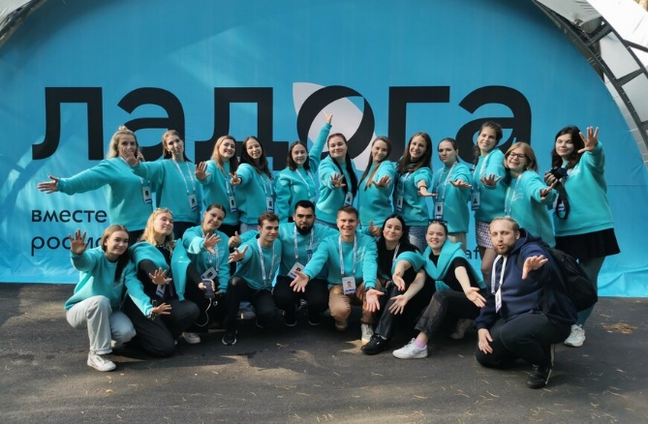 В 2025 году молодёжный образовательный форум «Ладога» станет пространством, где каждый сможет прокачать навыки, обрести единомышленников и стать частью активного молодёжного сообщества, чтобы вместе внести вклад в развитие страны – сохраняя и укрепляя ценности и традиции народов России. Событие пройдёт в Ленинградской области.

**Преимущества**:

* Возможность представить свою страну на международной площадке
* Обмен опытом с российскими коллегами
* Развитие социальных и лидерских навыков
* Перспектива создания совместных проектов
* Проживание
* Питание (3 раза в день)
* Трансфер из Санкт-Петербурга

**Дедлайн**: **6** **июля 2025 года**

***Подробнее: https://dobro.ru/event/11209865***

* * * * * *

1. ****СТИПЕНДИЯ DAAD ИМЕНИ ГЕЛЬМУТА ШМИДТА В ГЕРМАНИИ****

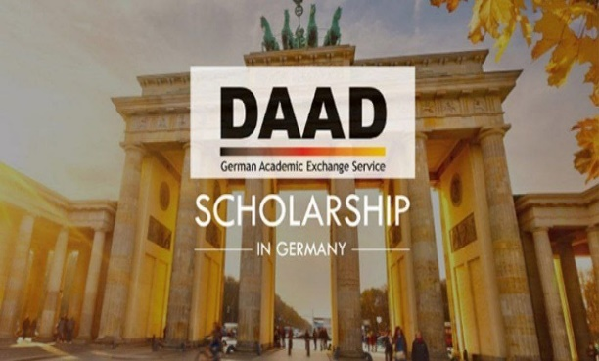Стипендия DAAD финансируется Deutscher Akademischer Austauschdienst (DAAD) – крупнейшей немецкой организацией по поддержке стипендиальных программ и других обменов, поддерживаемых правительством Германии. DAAD предлагает стипендию Гельмута Шмидта, самую известную и самую высокооплачиваемую стипендию в Германии для иностранных студентов из развивающихся стран. Участники могут подать заявку на разные специальности. Язык курса будет английский.

**Преимущества**:

* Ежемесячная стипендия 934€
* Медицинское страхование в Германии
* Пособие на поездку туда и обратно
* Субсидия на обучение и исследования
* Ежемесячная арендная субсидия
* Пособия для супругов и/или детей, при необходимости
* Бесплатный 6-месячный курс немецкого языка

****Дедлайн****: 31 июля 2025 года

*Подробнее:* *https://www2.daad.de/deutschland/stipendium/datenbank/en/21148-scholarshipdatabase/?origin=194&status=3&subjectGrps&daad&q&page=1&detail=50026397*

* * * * * *

## СТИПЕНДИЯ ****ACIS В СИНГАПУРЕ 2025-26****

 **Стипендия** A*STAR (ACIS) в Сингапуре – это захватывающая возможность получить степень доктора в области вычислительной техники и информатики. Эта финансируемая стипендия откроет двери ко многим другим привлекательным возможностям. Студенты получат возможность работать в академии A*STAR, технологических фирмах, отраслевых научно-исследовательских лабораториях или академических кругах.

Во время этой стипендии студенты будут проводить исследования по реальным проблемам в области компьютерной науки. Они узнают о здравоохранении, анализе данных, моделировании и симуляции для новейших приложений.

**Преимущество**:

* Участники будут получать стипендиальные выплаты на срок до 4 лет
* Программа будет покрывать полную стоимость обучения
* Стипендиаты получат пособие на книги, пособие на компьютер, пособие на участие в конференции и пособие на диссертацию
* Ежемесячная стипендия для покрытия расходов на проживание
* Поддержка на срок до 1 года стажировки за рубежом

**Дедлайн:** **1 августа 2025**

***Подробнее:*** [***https://www.a-star.edu.sg/Scholarships/for-graduate-studies/a-star-cis-scholarship***](https://www.a-star.edu.sg/Scholarships/for-graduate-studies/a-star-cis-scholarship)

* * * * * *

# ****GovAI WINTER FELLOWSHIP В ЛОНДОНЕ, ВЕЛИКОБРИТАНИЯ****

Это полностью финансируемая стипендия в Лондоне на 3 месяца. Зимняя стипендия GovAI будет проходить с 19 января 2026 года по 10 апреля 2026 года. Стипендиаты будут работать в офисе в течение трех месяцев. Цель этой стипендии – пригласить кандидатов со всего мира присоединиться к команде GovAI в Лондоне, которые являются новичками в области управления ИИ. Во время стипендии они будут работать над исследовательским проектом по управлению ИИ и еще больше углубят свои знания. Плата за подачу заявления не взимается, и GovAI также спонсирует временную 3-месячную рабочую визу в Великобританию. Управление ИИ означает установление правил, принципов и ответственную разработку ИИ, и его этическое использование. Ниже приведены более подробные сведения о требованиях зимней стипендии GovAI, финансовых преимуществах и процессе подачи заявки.

****Преимущества****:

* Стипендия в размере 11 000 фунтов стерлингов (британских фунтов)
* Путешествие в/из Лондона
* Питание
* Спонсорство рабочей визы в Великобританию
* Офисные помещения.

**Дедлайн**: **13 июля 2025 года**

***Подробнее:***[***https://www.governance.ai/post/winter-fellowship-2026***](https://www.governance.ai/post/winter-fellowship-2026)

* * * * * *

# ****СТИПЕНДИЯ FORSCHUNGSZENTRUM JULICH PHD 2025 В ГЕРМАНИИ****

 Исследовательский центр Юлиха – национальный исследовательский центр Германии, который проводит междисциплинарные исследования в области энергетики, информации и биоэкономики. Суперкомпьютеры, камера для моделирования атмосферы, электронные микроскопы, ускоритель частиц и чистые помещения с нанотехнологиями – это лишь некоторые из многих научных объектов, которыми она управляет. Юлих является одним из крупнейших исследовательских центров Европы. Эта докторская должность поставит вас в центр зеленой революции в Европе благодаря совместному проекту PHOENIX – Launch Space Power-to-X, который поддерживается Федеральным министерством исследований Германии.

**Преимущества**:

* Месячная зарплата TVöD-Bund E13 (75%) с рождественским бонусом 60%.
* Ультрасовременная исследовательская база в одном из крупнейших университетов Европы
* Полная помощь через JuDocS, организованную программу обучения докторантуре, которая включает в себя семинары, карьерный коучинг и нетворкинг
* Доступны поездки на международные конференции, гибкий график работы, более 30 ежегодных отпусков и льготы на территории кампуса

**Дедлайн: 6 июля 2025** года

***Подробнее:*** [***https://www.fz-juelich.de/de/karriere/stellenangebote/2025D-070***](https://www.fz-juelich.de/de/karriere/stellenangebote/2025D-070)

* * * * * *

# ****СТИПЕНДИЯ БАНИСТЕРА ФЛЕТЧЕРА 2025 В ЕВРОПЕ****

Лондонский университет объявил о новом раунде приема заявок на участие в программе Banister Fletcher Global Fellowship in Urban Studies, учрежденной между двумя его базами в Лондоне и Париже. Эта захватывающая международная возможность отражает стремление Университета соединить два самых экономически и этнически разнообразных города Европы, способствуя развитию сравнительных исследований и новых методологий в области инноваций в области городской политики.

Глобальная стипендия Банистера Флетчера в области урбанистики пилотируется Институтом Лондонского университета в Париже при поддержке Лондонского партнерства по исследованиям и политике (LRaPP) и Института исторических исследований (IHR), а также ведущих университетских центров исследований и обучения в области городской истории, культуры, дизайна и теории, включая Школу архитектуры Бартлетта (UCL), Лондонский университет королевы Марии (QMUL) и Голдсмитс, Лондонский университет.

****Преимущества****:

* Стипендия: £50,000 + дополнительные средства на программирование.

**Дедлайн**: **8 июля 2025 года**

**Подробнее:**[***https://www.jobs.london.ac.uk/Job/JobDetail?isPreview=Yes&jobid=3113&advert=external***](https://www.jobs.london.ac.uk/Job/JobDetail?isPreview=Yes&jobid=3113&advert=external)

* * * * * *

# СТИПЕНДИЯ GCUB НА МЕЖДУНАРОДНУЮ МОБИЛЬНОСТЬ 2026 В БРАЗИЛИИ

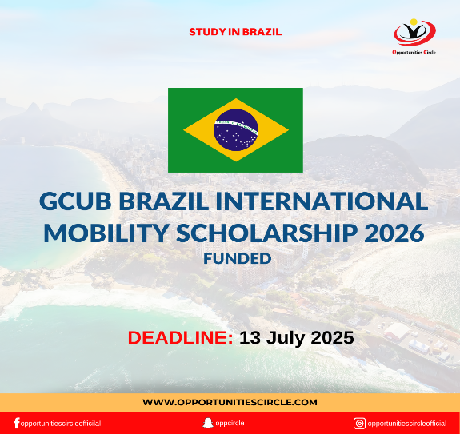 Программа международной мобильности GCUB (GCUB-Mob) – это стипендиальная программа, созданная Группой международного сотрудничества бразильских университетов (GCUB). Он предлагает иностранным студентам возможность получить степень магистра или доктора наук в Бразилии в известных бразильских высших учебных заведениях (ВУЗах). Около 58 бразильских университетов предлагают более 850 магистерских и докторских стипендий. Одна из крупнейших стипендиальных программ для магистрантов и докторантов предлагается Группой международного сотрудничества бразильских университетов (GCUB).

**Преимущество:**

* Без вступительных взносов
* Стоимость обучения
* Академические сборы
* Ежемесячная стипендия на расходы на проживание
* Бесплатная подача заявки

**Дедлайн**: **13 июля 2025 года**

**Подробнее*:***[***https://www.gcub.org.br/programas/ativos/fourth-edition-of-the-gcub-international-mobility-program-gcub-mob-gcub-mob-call-for-applications-no-001-2025/#:~:text=Note%203%3A%20There%20is%20no,bsp%2Fapplication%2Dform.php***](https://www.gcub.org.br/programas/ativos/fourth-edition-of-the-gcub-international-mobility-program-gcub-mob-gcub-mob-call-for-applications-no-001-2025/#:~:text=Note%203%3A%20There%20is%20no,bsp%2Fapplication%2Dform.php)

* * * * * *

1. **СТИПЕНДИЯ УНИВЕРСИТЕТА БИРМИНГЕМ, ВЕЛИКОБРИТРАНИЯ (KAPLAN High Fliers Undergraduate Scholarship 2025)**

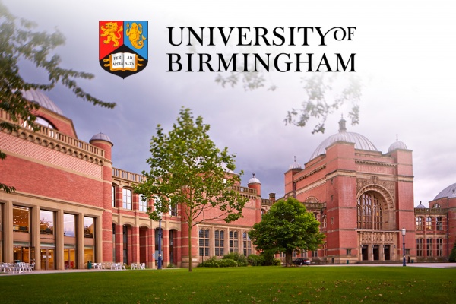 **Би́рмингемский университе́т** ([англ.](https://ru.wikipedia.org/wiki/%D0%90%D0%BD%D0%B3%D0%BB%D0%B8%D0%B9%D1%81%D0%BA%D0%B8%D0%B9_%D1%8F%D0%B7%D1%8B%D0%BA) *University of Birmingham*, [лат.](https://ru.wikipedia.org/wiki/%D0%9B%D0%B0%D1%82%D0%B8%D0%BD%D1%81%D0%BA%D0%B8%D0%B9_%D1%8F%D0%B7%D1%8B%D0%BA) *Universitas Birminghamiensis*) – один из наиболее крупных и престижных университетов [Великобритании](https://ru.wikipedia.org/wiki/%D0%92%D0%B5%D0%BB%D0%B8%D0%BA%D0%BE%D0%B1%D1%80%D0%B8%D1%82%D0%B0%D0%BD%D0%B8%D1%8F) и мира. Расположен в центральной части города [Бирмингем](https://ru.wikipedia.org/wiki/%D0%91%D0%B8%D1%80%D0%BC%D0%B8%D0%BD%D0%B3%D0%B5%D0%BC), [Англия](https://ru.wikipedia.org/wiki/%D0%90%D0%BD%D0%B3%D0%BB%D0%B8%D1%8F). Входит в состав элитной группы «[Рассел](https://ru.wikipedia.org/wiki/%D0%93%D1%80%D1%83%D0%BF%D0%BF%D0%B0_%D0%A0%D0%B0%D1%81%D1%81%D0%B5%D0%BB)», [M5 Universities](https://en.wikipedia.org/wiki/Midlands_Innovation), а также является главным и самым старым среди «[краснокирпичных университетов](https://ru.wikipedia.org/wiki/%D0%A3%D0%BD%D0%B8%D0%B2%D0%B5%D1%80%D1%81%D0%B8%D1%82%D0%B5%D1%82%D1%8B_%D0%B8%D0%B7_%D0%BA%D1%80%D0%B0%D1%81%D0%BD%D0%BE%D0%B3%D0%BE_%D0%BA%D0%B8%D1%80%D0%BF%D0%B8%D1%87%D0%B0)» Великобритании.

Количество студентов превышает 35 тысяч человек, а площадь главного кампуса 330 га, благодаря чему Бирмингемский университет является самым крупным учебным заведением в центральной Англии.

По состоянию на 2007 год Бирмингемский университет занимает 4 строчку в рейтинге самых востребованных среди абитуриентов университетов Великобритании со средним показателем в 9 человек на место, при том, что бюджетных мест, как и во всех ВУЗах Великобритании, в нём нет[[1]](https://ru.wikipedia.org/wiki/%D0%91%D0%B8%D1%80%D0%BC%D0%B8%D0%BD%D0%B3%D0%B5%D0%BC%D1%81%D0%BA%D0%B8%D0%B9_%D1%83%D0%BD%D0%B8%D0%B2%D0%B5%D1%80%D1%81%D0%B8%D1%82%D0%B5%D1%82#cite_note-1). Университет входит в десятку лучших университетов Великобритании и в ТОП-100 в мире

Стипендия **KAPLAN High Fliers Undergraduate Scholarship 2025**  
– это престижная возможность для студентов бакалавриата, предлагаемая Университетом  
**Бирмингема**, расположенным в Соединенном Королевстве. Эта стипендия доступна исключительно для иностранных студентов (из-за рубежа, не входящих в ЕС) с выдающимися академическими достижениями. Программа предоставляет  
**финансовые льготы в размере 5000 фунтов стерлингов**

**Дедлайн**: **26 июля 2025 года**

***Подробнее:*** ***https://www.scholarshipsads.com/university-of-birmingham-uk-offers-kaplan-high-fliers-undergraduate-scholarship-2025/***

* * * * * *

# ПРОГРАММА ТУРЕЦКОГО ЯЗЫКА И КУЛЬТУРЫ KATIPATA 2025

**Приемлемые страны**: все страны.

**Продолжительность:** 8 месяцев.

Это 8-месячная программа, направленная на то, чтобы пригласить кандидатов со всего мира, чтобы глубоко погрузить их в турецкий язык, культуру и общество. Программа будет проходить с ноября по июль 2025 года. Программа направлена на укрепление связей между Турцией и другими странами.

**Преимущество:**

* Ежемесячные стипендии
* Авиабилеты в обе стороны
* Расходы на проживание
* Стоимость обучения турецкому языку
* Расходы на культурные мероприятия и поездки во время программы

**Дедлайн: 15 июля 2025 г.**

***Подробнее:*** [***https://katipata.ytb.gov.tr/***](https://katipata.ytb.gov.tr/)

* * * * * *

1. **KУЛЬТУРНЫЙ ЛАГЕРЬ В ЯПОНИИ**

 Программа, цель которой познакомить со страной и её культурой и которая несколько раз в год проводит такие поездки. Всем любителям языка и культуры страны восходящего солнца будет интересно, потому что сначала в онлайн формате в течение недели вас будут обучать основам языка, а потом на неделю вы сможете поехать в саму страну и погрузиться в культуру с посещением экскурсий. Интервью с участницей этой программы можно посмотреть [тут.](https://t.me/edu_traveler/1137) Несмотря на небольшой взнос за участие доверять этой программе точно можно.

**Преимущества:**

* перелет
* виза
* обучение
* культурные активности
* проживание и питание

**Требования:**

* 17-40 лет
* свободный английский
* оплатить регистрационный взнос от 11$

**Дедлайн:** **1 августа 2025 г**

***Подробнее: https://ayfnhq.org/event/scholarship-opportunity-autumn-japan-culture-camp-2025/***

* * * * * *

1. ВОЛОНТЕРСТВО В КИПРЕ

Присоединяйтесь к Active Zone Outdoor в Ларнаке, Кипр, и проведите 6 незабываемых месяцев спорта, солнца и социального воздействия! С 1 сентября 2025 года по 21 марта 2026 года станьте одним из четырех волонтеров (18–30 лет), которые создают впечатления от активного отдыха, которые меняют жизни. Взбирайтесь на скалы, гребите по побережью, гуляйте по живописным тропам и проводите инклюзивные мероприятия для молодежи и людей с ограниченными возможностями. Это больше, чем волонтерство – это ваш шанс расти, общаться и создавать реальные изменения с помощью спорта, природы и сообщества. Вы будете помогать разрабатывать мероприятия, проводить семинары, повышать осведомленность и сотрудничать с представителями разных культур в динамичной и поддерживающей среде. Вы увлечены, мотивированы и готовы оказать свое влияние? Тогда не сидите просто так – подайте заявку прямо сейчас и превратите свою страсть в цель!

**Покрытие:**

* проживание
* перелет - 450 евро в месяц

**Требования**

* 18-30 лет
* свободный английский

**Дедлайн:** **1 июля**

***Подробнее***: ***https://youth.europa.eu/solidarity/opportunity/46131_en***

# * * * * * *

***Уважаемые студенты и коллеги!***

По всем возникающим вопросам и имеющимся предложениям,

просим Вас обращаться по нижеуказанному адресу:

Управление международных связей КРСУ

Главный корпус, восточное крыло, кабинет №307,

Отдел по работе с иностранными студентами

Тел.: +996 (312) 66-29-60,

E-mail: ird@krsu.kg

Мы будем также благодарны Вам за Ваши замечания и предложения по улучшению и совершенствованию бюллетеня.